INDICAÇÃO N.º ____/2025

Na forma que determina o Regimento Interno desta Casa Legislativa, o Vereador que a esta subscreve SOLICITA, que a Mesa envie expediente a Excelentíssima Senhora Prefeita Municipal com vistas a providenciar a presença de uma ambulância para acompanhar a tradicional feira livre que acontece no Centro do município, aos domingos, devido à grande concentração de pessoas no local, em sua maioria idosos.

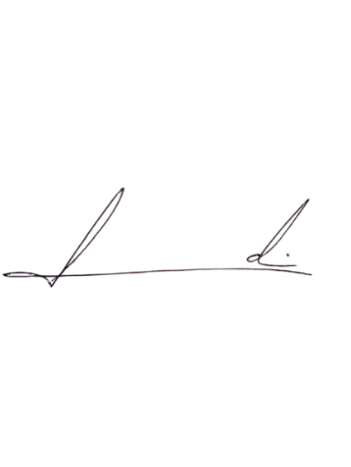
Barra do Piraí, 07 de abril de 2025.

LUIZ FELIPE LUDI

Justificativa
A presença da ambulância na feira livre se faz necessária devido ao alto número de munícipes que se deslocam para o evento todo domingo, além disso tem-se que concordar que a maioria dos frequentadores são pessoas idosas, redobrando, então, a necessidade de termos um aparelho de saúde de prontidão caso haja alguma emergência.

